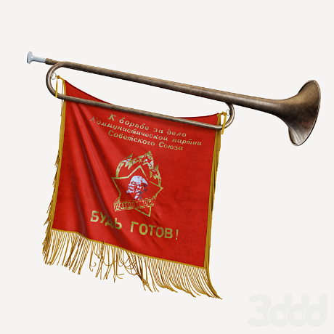
Вперед в СССР!
Кто шагает дружно в ряд?
Пионерский наш отряд!
Сильные, смелые. Ловкие, умелые.
Ты шагай, не отставай,
Громко песню запевай.
«Вперед в СССР»- это экскурсия положительных эмоций и воспоминаний.
Приглашаем всех, чьё детство прошло во дворе; кого мама кричала домой из окна; кто пил газировку и молочный коктейль из гранёного стакана; кто ел самое вкусное мороженое по 12 копеек; кого принимали в октябрята и пионеры; кто писал письма на бумаге и собирал макулатуру; кто танцевал под радиолу, кто ездил на картошку и в стройотряды... А те, кто не испытывал всего вышеперечисленного - тем более приходите к нам на экскурсию «Вперед в СССР».
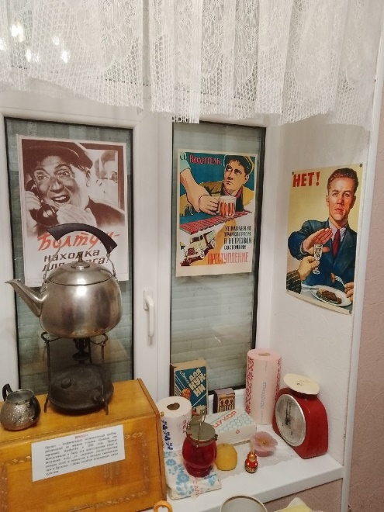
12.00 Сбор группы на октябрьской площади.
12.10-13.30 Вас ждет прогулка по городу, которая пройдет по местам, связанным с историей того времени.
13.30-14.30 Посещение Уникальный домика-музея СССР.
Прямо с порога вы погрузитесь в это светлое и беззаботное советское время. Звуки песен из винилового проигрывателя, самовар и школьная форма окунут вас во времена, когда вы были молодыми или совсем юными. Уникальные экземпляры музея 60-90-х годов собирались по всей стране и собраны в 4 комнатах музея. ⠀
14.30-14.45 Переезд в кафе на трамвае.
15.00-15.30 Интерактивная программа с участием пионеров и угощение по-советски. Вы погрузитесь в ваши воспоминания и ненадолго очутитесь в СССР
Стоимость тура: 1350 руб./чел.
В стоимость тура включено:
- Экскурсионное обслуживание;
- Билеты в музей СССР;
- Проезд на трамвае;
- Угощение по-советски;
- Программа «Вперед в СССР»;
- Сопровождение.

Туристическая компания «Судаков Тревел»: тел. (8634) 61-23-23

